S | S’approprier |  | NOTE
A | Analyser, Raisonner |  | NOTE
R | Réaliser |  | NOTE
V | Valider |  | NOTE
C | Communiquer |  | NOTE
TP pression et poussée d'Archimède

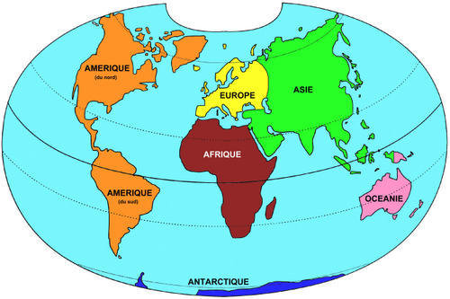
Situation :
71 % de la surface de la terre est recouverte d’eau.
Les océans et mers représentent 97 % de l’eau présente sur notre
planète. L’eau douce (3 %) se trouve principalement à l’état
solide dans les pôles nord et sud. Les nappes phréatiques
souterraines et les cours d’eau (rivières, lacs …) que l’homme
peut exploiter représentent moins de 1 % de l’eau présente sur terre.
L’eau n’a pas la même densité en fonction de sa concentration en sel. A l’image d’un œuf de poule qui flotte dans l’eau salée et coule dans l’eau douce.

Eau douce
Eau salée

Problématique: On dispose de deux bécher (solution A et solution B). L’une contient de l’eau salée et l’autre de l’eau douce.
Quelle est la solution salée ?

1. Compréhension et analyse de la situation - Formulation d’une hypothèse
1.1. Cocher les bonnes réponses parmi les suivantes
S
 Dans l'eau salée les objets paraissent plus lourds que dans l'eau douce.
 Dans l'eau salée les objets paraissent plus légers que dans l'eau douce.
 Dans l'eau salée la poussée d'Archimède est égale au poids de l'œuf donc il flotte.
 Dans l'eau douce la poussée d'Archimède est plus grande que le poids de l'œuf donc il coule.
1.2. Choisir parmi les propositions suivantes l'explication du phénomène noté dans l'encadré.
S
A
 L'eau salée est plus légère que l'eau douce donc l'œuf flotte plus facilement.
 La poussée d'Archimède est plus importante dans l'eau salée car celle-ci a une masse volumique supérieure à celle de l'eau douce.
 La pression au fond du bécher d'eau salée est plus grande qu'à la surface donc l'œuf remonte.
 La poussée d'Archimède est plus importante dans l'eau douce car celle-ci a une masse volumique supérieure à celle de l'eau salée.

2. Expérimentation - Modélisation de la situation
2.1. Choisir dans la liste ci-dessous le matériel nécessaire pour réaliser une expérience permettant de déterminer quelle solution (A ou B) contient de l'eau salée.
S
A
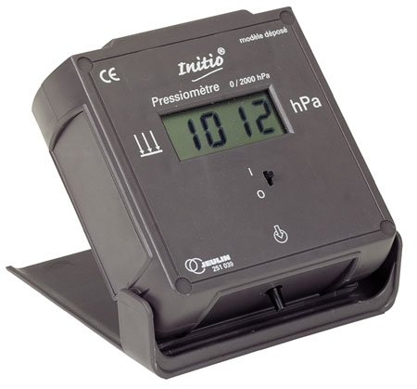
dynamomètre
barre à trous
masse de 100 g
masse de 200 g
masse de 500 g
poulie
ressort
masse de 50 g
50 g
100 g
200 g
500 g
bécher
éprouvette graduée
pressiomètre

Appel 1 : Justifier le choix du matériel devant le professeur.
C
A
C

2.2. Proposer une expérience permettant de déterminer quelle solution contient l'eau salée.

Réaliser un schéma du montage et rédiger chaque étape de cette expérience en notant a/ la première étape, b/ la deuxième et ainsi de suite…

a/

R
V
C
Appel 2 : Commenter le protocole au professeur puis réaliser le montage.
2.3. Déterminer la solution contenant l'eau salée.

3. Exploitation – Conclusion
3.1. A partir des résultats de l'expérience, calculer la valeur de la poussée d'Archimède dans les solutions A et B.
R
Solution A : F = Solution B : F =
R
3.2. Déterminer, à l'aide d'une éprouvette graduée, le volume de la masse utilisée.
V =
R
3.3. En déduire la masse volumique des solutions A et B.
Solution A :
Solution B :
V
3.4. Dire si ces résultats sont en accord avec les conclusions de la question 2.3.

AR
3.5. La pression atmosphérique est de 101325 Pa. Déterminer la pression au fond du bécher A.

